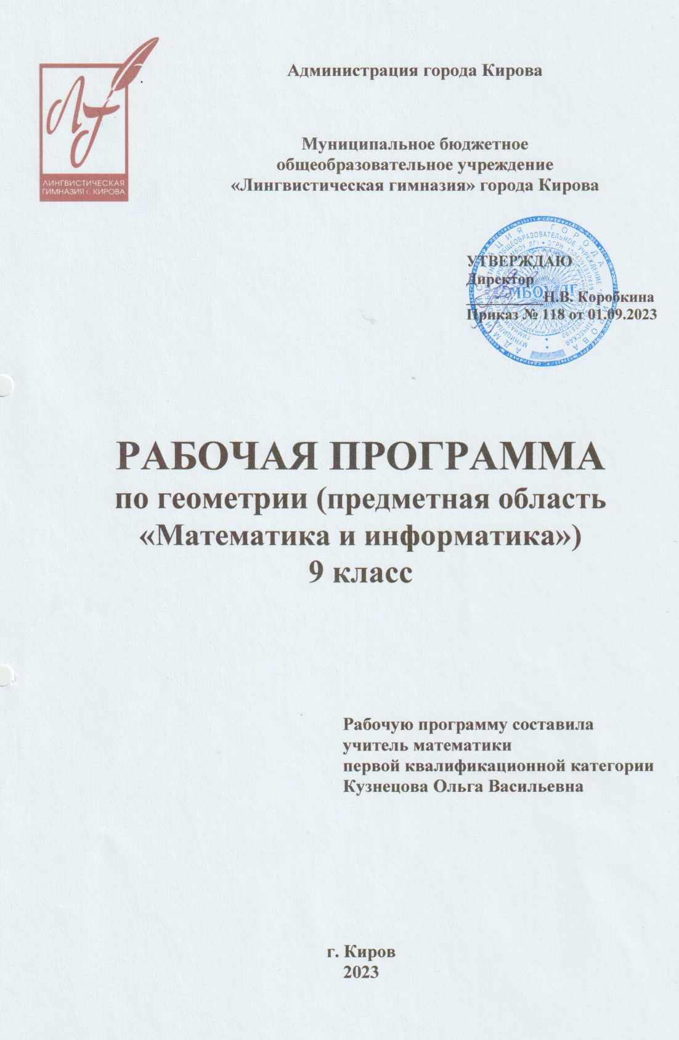
1.ПОЯСНИТЕЛЬНАЯ ЗАПИСКА
Рабочая программа по предмету «Геометрия» (предметная область «Математика и информатика») для 9 класса составлена в соответствии с Федеральным государственным образовательным стандартом основного общего образования на основе следующих документов:
- Федеральный государственный образовательный стандарт основного общего образования/Министерство образования и науки Российской Федерации. –6-е изд., перераб. –М.: Просвещение, 2017. – 61 с. (стандарт второго поколения).
- Федеральный перечень рекомендованных учебников (Приказ Министерства образования и науки РФ № 15 от 26.01.2017 г. «Об утверждении федерального перечня учебников, рекомендуемых к использованию при реализации имеющих государственную аккредитацию образовательных программ начального общего, основного общего, среднего общего образования») с изменениями на 08.05.2019 года.
- Федеральный Закон РФ от 29.12.2012 года «Об образовании в Российской Федерации».
- Примерные программы по учебным предметам. Математика. 5-9 классы [Текст]. — 3-е изд., перераб. — М.: Просвещение, 2014. — 64с. — (Стандарты второго поколения).
- Геометрия. Сборник рабочих программ. 7-9 классы : пособие для учителей общеобразоват. организаций / [составитель Т. А. Бурмистрова]. — М.: Просвещение, 2014. — 95 с.
- Основная образовательная программа МБОУ ЛГ № 128 от 08.06.2015.

Рабочая программа ориентирована на использование учебно-методического комплекта:
- Геометрия. 7-9 класс [Текст]: учебник для общеобразоват. организаций / Л.С. Атанасян, В.Ф. Бутузов, С.Б. Кадомцев и др. - М.: Просвещение, 2018. – 287 с.
- Геометрия. Методические рекомендации. 9 класс: учеб. пособие для общеобразоват. организаций / Л.С. Атанасян, В.Ф. Бутузов, Ю.А. Глазков и др. – М.: Просвещение, 2016.
- Зив Б.Г. Геометрия. Дидактические материалы. 9 класс: учеб. пособие для общеобразоват. организаций / Б.Г. Зив, В.М. Мейлер– М.: Просвещение, 2017.
- Геометрия. Самостоятельные и контрольные работы. 9 класс: учеб. пособие для общеобразоват. организаций / М.А. Иченская. — М.: Просвещение, 2018. — 48 с.
- Мищенко Т.М. Геометрия. Тематические тесты. 9 класс : учеб. пособие для общеобразоват. организаций / Т.М. Мищенко, А.Д. Блинков. – М.: Просвещение, 2017.

Обучение математике в основной школе направлено на достижение следующих целей:

в направлении личностного развития:
- развитие логического и критического мышления, культуры речи, способности к умственному эксперименту;
- формирование у учащихся интеллектуальной честности и объективности, способности к преодолению мыслительных стереотипов, вытекающих из обыденного опыта;
- воспитание качеств личности, обеспечивающих социальную мобильность, способность принимать самостоятельные решения;
- формирование качеств мышления, необходимых для адаптации в современном информационном обществе;
- развитие интереса к математическому творчеству и математических способностей.

в метапредметном направлении:
- формирование представлений о математике как части общечеловеческой культуры, о значимости математики в развитии цивилизации и современного общества;
- развитие представлений о математике как форме описания и методе познания действительности, создание условий для приобретения первоначального опыта математического моделирования;
- формирование общих способов интеллектуальной деятельности, характерных для математики и являющихся основой познавательной культуры, значимой для различных сфер человеческой деятельности.

в предметном направлении:
- овладение математическими знаниями и умениями, необходимыми для продолжения обучения в старшей школе или иных общеобразовательных учреждениях, изучения смежных дисциплин, применения в повседневной жизни;
- создание фундамента для развития математических способностей и механизмов мышления, формируемых математической деятельностью.

В ходе изучения материала предполагается закрепление и отработка основных умений и навыков, их совершенствование, а также систематизация полученных ранее знаний. Таким образом, решаются следующие задачи:
- введение терминологии и отработка умения ее грамотного использования;
- развитие навыков изображения планиметрических фигур и простейших геометрических конфигураций;
- совершенствование навыков применения свойств геометрических фигур как опоры при решении задач;
- формирование умения доказывать равенство данных треугольников;
- отработка навыков решения простейших задач на построение с помощью циркуля и линейки;
- формирование умения доказывать параллельность прямых с использованием соответствующих признаков, находить равные углы при параллельных прямых, что требуется для изучения дальнейшего курса геометрии;
- расширение знаний учащихся о треугольниках.

Место предмета в базисном учебном плане
Базисный учебный план на изучение геометрии в 9 классе основной школы отводит 2 часа в неделю, всего 68 часов.

2. ПЛАНИРУЕМЫЕ РЕЗУЛЬТАТЫ ОСВОЕНИЯ
УЧЕБНОГО ПРЕДМЕТА
Изучение математики в основной школе дает возможность обучающимся достичь следующих результатов:

В направлении личностного развития:
- умение ясно, точно, грамотно излагать свои мысли в устной и письменной речи, понимать смысл поставленной задачи, выстраивать аргументацию, приводить примеры и контрпримеры;
- критичность мышления, умение распознавать логически некорректные высказывания, отличать гипотезу от факта;
- представление о математической науке как о сфере человеческой деятельности, ее этапах, значимости для развития цивилизации;
- креативность мышления, инициатива, находчивость, активность при решении математических задач;
- умение контролировать процесс и результат учебной математической деятельности;
- способность к эмоциональному восприятию математических объектов, задач, решений, рассуждений.

В метапредметном направлении:
- умение видеть математическую задачу в контексте проблемной ситуации в других дисциплинах, в окружающей жизни;
- умение находить в различных источниках информацию, необходимую для решения математических проблем, и представлять ее в понятной форме; принимать решение в условиях неполной и избыточной, точной и вероятностной информации;
- умение понимать и использовать математические средства наглядности (графики, диаграммы, таблицы, схемы и др.) для иллюстрации, интерпретации, аргументации;
- умение выдвигать гипотезы при решении учебных задач и понимать необходимость их проверки;
- умение применять индуктивные и дедуктивные способы рассуждений, видеть различные стратегии решения задач;
- понимание сущности алгоритмических предписаний и умение действовать в соответствии с предложенным алгоритмом;
- умение самостоятельно ставить цели, выбирать и создавать алгоритмы для решения учебных и математических проблем;
- умение планировать и осуществлять деятельность, направленную на решение задач исследовательского характера;
- первоначальные представления об идеях и о методах математики как об универсальном языке науки и техники, о средстве моделирования явлений и процессов.

В предметном направлении:
- пользоваться геометрическим языком для описания предметов окружающего мира;
- распознавать геометрические фигуры, различать их взаимное расположение;
- изображать геометрические фигуры; выполнять чертежи по условию задачи; осуществлять преобразования фигур;
- распознавать на чертежах, моделях и в окружающей обстановке основные пространственные тела, изображать их;
- в простейших случаях строить сечения и развертки пространственных тел;
- проводить операции над векторами, вычислять длину и координаты вектора, угол между векторами;
- вычислять значения геометрических величин (длин, углов, площадей, объемов); в том числе: для углов от 0 до 180° определять значения тригонометрических функций по заданным значениям углов; находить значения тригонометрических функций по значению одной из них, находить стороны, углы и вычислять площади треугольников, длины ломаных, дуг окружности, площадей основных геометрических фигур и фигур, составленных из них;
- решать геометрические задачи, опираясь на изученные свойства фигур и отношений между ними, применяя дополнительные построения, алгебраический и тригонометрический аппарат, правила симметрии;
- проводить доказательные рассуждения при решении задач, используя известные теоремы, обнаруживая возможности для их использования;
- решать простейшие планиметрические задачи в пространстве.

Использовать приобретенные знания и умения в практической деятельности и повседневной жизни для:
- описания реальных ситуаций на языке геометрии;
- расчетов, включающих простейшие тригонометрические формулы;
- решения геометрических задач с использованием тригонометрии;
- решения практических задач, связанных с нахождением геометрических величин (используя при необходимости справочники и технические средства);
- построений с помощью геометрических инструментов (линейка, угольник, циркуль, транспортир).

Тема | Учащиеся научатся | Учащиеся получат возможность
Векторы | - обозначать и изображать векторы  - изображать вектор, равный данному  - строить вектор, равный сумме двух векторов, используя правила треугольника, параллелограмма, формулировать законы сложения  - строить сумму нескольких векторов, используя правило многоугольника  - строить вектор, равный разности двух векторов, равной разности двух векторов, двумя способами  - решать геометрические задачи использование алгоритма выражения через данные векторы, используя правила сложения, вычитания и умножения вектора на число  - решать простейшие геометрические задачи, опираясь на изученные свойства векторов  - находить среднюю линию трапеции по заданным основаниям.  В повседневной жизни и при изучении других предметов:  - использовать векторы для решения простейших задач на определение скорости относительного движения. | - овладеть векторным методом для решения задач на вычисление и доказательство  - приобрести опыт выполнения проектов
Метод координат | - оперировать на базовом уровне понятиями: координаты вектора, координаты суммы и разности векторов, произведение вектора на число  - вычислять координаты вектора, координаты суммы и разности векторов, координаты произведения вектора на число  - вычислять угол между векторами  - вычислять скалярное произведение векторов  - вычислять расстояние между точками по известным координатам  - вычислять координаты середины отрезка  - составлять уравнение окружности, зная координаты центра и точки окружности, составлять уравнение прямой по координатам двух ее точек  - решать простейшие задачи методом координат | - овладеть координатным методом решения задач на вычисление и доказательство  - приобрести опыт использования компьютерных программ для анализа частных случаев взаимного расположения окружностей и прямых  - приобрести опыт выполнения проектов
Соотношения между сторонами и углами треугольника. Скалярное произведение векторов | - оперировать на базовом уровне понятиями синуса, косинуса и тангенса углов  - применять основное тригонометрическое тождество при решении задач на нахождение одной тригонометрической функции через другую  - изображать угол между векторами, вычислять скалярное произведение векторов  - находить углы между векторами, используя формулу скалярного произведения в координатах  - применять теорему синусов, теорему косинусов  - применять формулу площади треугольника  - решать простейшие задачи на нахождение сторон и углов произвольного треугольника  В повседневной жизни и при изучении других предметов:  - использовать векторы для решения задач на движение и действие сил | - вычислять площади фигур, составленных из двух и более прямоугольников, параллелограммов, треугольников, круга и сектора  - вычислять площади многоугольников, используя отношения равновеликости и равносоставленности  - применять алгебраический и тригонометрический материал при решении задач на вычисление площадей многоугольников  - приобрести опыт применения алгебраического и тригонометрического аппарата при решении геометрических задач
Длина окружности и площадь круга | - оперировать на базовом уровне понятиями правильного многоугольника  - применять формулу для вычисления угла правильного n-угольника  - применять формулы площади, стороны правильного многоугольника, радиуса вписанной и описанной окружности  - применять формулы длины окружности, дуги окружности, площади круга и кругового сектора  - использовать свойства измерения длин, углов при решении задач на нахождение длины отрезка, градусной меры угла  - вычислять площади треугольников, прямоугольников, трапеций, кругов и секторов  - вычислять длины линейных элементов фигур и их углы, используя изученные формулы  В повседневной жизни и при изучении других предметов:  - решать практические задачи, связанные с нахождением геометрических величин | - выводить формулу для вычисления угла правильного n-угольника и применять ее в процессе решения задач  - проводить доказательства теорем о формуле площади, стороны правильного многоугольника, радиуса вписанной и описанной окружности и следствий из теорем и применять их при решении задач  - решать задачи на доказательство с использованием формул длины окружности и длины дуги окружности, формул площадей фигур
Движение | - оперировать на базовом уровне понятиями отображения плоскости на себя и движения  - оперировать на базовом уровне понятиями осевой и центральной симметрии, параллельного переноса, поворота  - распознавать виды движений  - выполнять построение движений с помощью циркуля и линейки, осуществлять преобразование фигур  - распознавать по чертежам, осуществлять преобразования фигур с помощью осевой и центральной симметрии, параллельного переноса и поворота | - применять свойства движения при решении задач  - применять понятия: осевая и центральная симметрия, параллельный перенос и поворот в решении задач
Начальные сведения из стереометрии | - распознавать на чертежах, рисунках, моделях и в окружающем мире плоские и пространственные геометрические фигуры  - распознавать развертки куба, прямоугольного параллелепипеда, правильной пирамиды, цилиндра и конуса  - определять по линейным размерам развертки фигуры линейные размеры самой фигуры и наоборот  - вычислять объем прямоугольного параллелепипеда | - вычислять объемы пространственных геометрических фигур, составленных из прямоугольных параллелепипедов  - углубить и развить представления о пространственных геометрических фигурах  - применять понятие развертки для выполнения практических расчетов
Об аксиомах геометрии |  | Получить более глубокое представление о системе аксиом планиметрии и аксиоматическом методе
Повторение курса планиметрии | - применять при решении задач основные соотношения между сторонами и углами прямоугольного и произвольного треугольника  - применять формулы площади треугольника  - решать треугольники с помощью теорем синуса и косинусов  - применять признаки равенства треугольников при решении геометрических задач  - применять признаки подобия треугольников при решении геометрических задач  - определять виды четырехугольников и их свойства  - использовать формулы площадей фигур для нахождения их площади  - выполнять чертеж по условию задачи, решать простейшие задачи по теме "Четырехугольники"  - использовать свойство сторон четырехугольника, описанного около окружности; свойство углов вписанного четырехугольника при решении задач  - использовать формулы длины окружности и дуги, площади круга и сектора при решении задач  - решать геометрические задачи, опираясь на свойства касательных к окружности, применяя дополнительные построения, алгебраический и тригонометрический аппарат  - проводить операции над векторами, вычислять длину и координаты вектора, угол между векторами  - распознавать уравнения окружностей и прямой, уметь их использовать  - использовать приобретенные знания и умения в практической деятельности для решения практических задач, связанных с нахождением геометрических величин

3. СОДЕРЖАНИЕ УЧЕБНОГО ПРЕДМЕТА
№ | Название раздела | Содержание раздела
 | Векторы.  Метод координат  (22 ч) | Понятие вектора. Равенство векторов. Сложение и вычитание векторов. Умножение вектора на число. Разложение вектора по двум неколлинеарным векторам. Координаты вектора. Простейшие задачи в координатах. Уравнения окружности и прямой. Применение векторов и координат при решении задач.  Основная цель – научить учащихся выполнять действия над векторами как направленными отрезками, что важно для применения векторов в физике; познакомить с использованием векторов и метода координат при решении геометрических задач.
 | Соотношение между сторонами и углами треугольника. Скалярное произведение векторов  (14 ч) | Синус, косинус и тангенс угла. Теоремы синусов и косинусов. Решение треугольников. Скалярное произведение векторов и его применение в геометрических задачах.  Основная цель – развить умение учащихся применять тригонометрический аппарат при решении геометрических задач.
 | Длина окружности и площадь круга  (12 ч) | Правильные многоугольники. Окружности, описанная около правильного многоугольника и вписанная в него. Построение правильных многоугольников. Длина окружности. Площадь круга.  Основная цель – расширить знание учащихся о многоугольниках; рассмотреть понятия длины окружности и площади круга и формулы для их вычисления.
 | Движения  (7 ч) | Отображение плоскости на себя. Понятие движения. Осевая и центральная симметрия. Параллельный перенос. Поворот. Наложения и движения.  Основная цель – познакомить учащихся с понятием движения и его свойствами, с основными видами движений, с взаимоотношениями наложений и движений.
 | Начальные сведения  из стереометрии.  (6 ч) | Предмет стереометрии. Многогранник. Призма. Параллелепипед. Цилиндр. Конус. Сфера и шар.  Об аксиомах планиметрии. Некоторые сведения о развитии геометрии.  Основная цель – познакомить учащихся с многогранниками; телами и поверхностями вращения; дать более глубокое представление о системе аксиом планиметрии и аксиоматическом методе.
 | Повторение (7 ч) | Параллельные прямые. Треугольники. Четырехугольники. Многоугольники. Окружность.  Основная цель – использовать математические знания для решения различных математических задач.

Список контрольных работ

Геометрия. Самостоятельные и контрольные работы. 9 класс: учеб. пособие для общеобразоват. организаций / М.А. Иченская. — М.: Просвещение, 2018. — 48 с.

№ | Дата | Наименование темы | Номер работы
 | октябрь | Контрольная работа №1 по теме  «Векторы» | К-1
 | ноябрь | Контрольная работа №2 по теме  «Метод координат» | К-2
 | январь | Контрольная работа №3 по теме  «Соотношение между сторонами и углами треугольника.  Скалярное произведение векторов» | К-3
 | март | Контрольная работа №4 по теме:  «Длина окружности и площадь круга» | К-4
 | апрель | Контрольная работа №5 по теме «Движения» | К-5
 | май | Итоговая контрольная работа за год | К-6

4.ТЕМАТИЧЕСКОЕ ПЛАНИРОВАНИЕ
Тема | Количество часов
Глава IX. Векторы | 12
Треугольники. Четырехугольники (повторение) | 2
Понятие вектора | 2
Сложение и вычитание векторов | 3
Умножение вектора на число. Применение векторов к решению задач | 3
Решение задач | 1
Контрольная работа №1 | 1
Глава X. Метод координат | 10
Координаты вектора | 2
Простейшие задачи в координатах | 2
Уравнения окружности и прямой | 3
Решение задач | 2
Контрольная работа №2 | 1
Глава XI. Соотношения между сторонами и углами треугольника. Скалярное произведение векторов | 14
Синус, косинус, тангенс угла | 3
Соотношения между сторонами и углами треугольника | 4
Скалярное произведение векторов | 3
Решение задач | 3
Контрольная работа №3 | 1
Глава XII. Длина окружности и площадь круга | 12
Правильные многоугольники | 4
Длина окружности и площадь круга | 4
Решение задач | 3
Контрольная работа №4 | 1
Глава XIII. Движения | 7
Понятие движения | 3
Параллельный перенос и поворот | 2
Решение задач | 1
Контрольная работа №5 | 1
Глава XIV. Начальные сведения из стереометрии | 6
Многогранники | 3
Тела и поверхности вращения | 3
Итоговое повторение | 7
ИТОГО | 68

